**2017 жылдың 4 тоқсаны бойынша бос және қолжетімді қуаттылықтардың, сыйымдылықтың, орындардың, өткізу қабілетін желісінің реттеліп көрсетілетін коммуналдық қызметтер туралы ақпарат**

**Жылумен қамтамасыз ету көзі:**

Ақсу қаласы - "Казхром" ТҰК" тиесілі АФЗ Аудандық жылыту станциясы-2.

Ақсу кенті– АҚ «Евразиялық Энергетикалық Корпорациясы»

**Жылумен жабдықтау жүйесі:**

Ақсу қаласы – жабық, Ақсу кенті – ашық

**Температуралық кестесі:**

Ақсу қаласы - 110-70оС.

Су жылу желісінің екі құбыр орындалуы.

**Жылу желілерінің технологиялық қуаты – 696656Гкал/жыл**

Ақсу қаласы – 523010 Гкал/год

Ақсу кенті – 173646 Гкал/год

**Шарт бойынша максималды сағаттық жүктемесі, Гкал/сағ:**

**Ақсу қаласы 175,28 Гкал/сағ, соның ішінде**:

жылытуға – 100,19 Гкал/час ыстық сумен қамтамасыз ету – 47,85 Гкал/сағ

жылу жоғалту – 27,24 Гкал/сағ

**Ақсу кенті 9,0 Гкал/сағ, соның ішінде**:

жылытуға – 5,721 Гкал/сағ ыстық сумен қамтамасыз ету – 1,010 Гкал/сағ

жылу жоғалту – 2,269 Гкал/сағ

**Желілік судың шығыны**:

Ақсу қаласы қысқы кезеңде – 3898 м3/сағ

жазғы кезеңде – 2440 м3/сағ

Ақсу кенті **-** 280 т/сағ артық емес

**Норма утечки сетевой воды:**

Ақсу қаласы жылыту кезеңінде – 85 т/сағ

Жазғы кезеңде **–** 64,94 т/сағ

Ақсу кентіне более 30 т/час

**Беретін құбырдағы қысым**:

Ақсу қаласықысқы кезең - 8,5 кгк/см2 (тура), 2,5 (кері)

Жазғы кезең – 6,0 кгк/см2 (тура), 3,0 (кері)

Ақсу кенті8,0 кгк/см2

**Жылу пункттерінің саны:**

Ақсу қаласы: ОЖП-2дана, ЖП-7 дана

Ақсу кенті: ЖП (операт) – 1 дана

**2017 жылдың 4 тоқсан бойынша КМК "Теплосервис-Ақсу" инженерлік коммуникациялар схемасы**

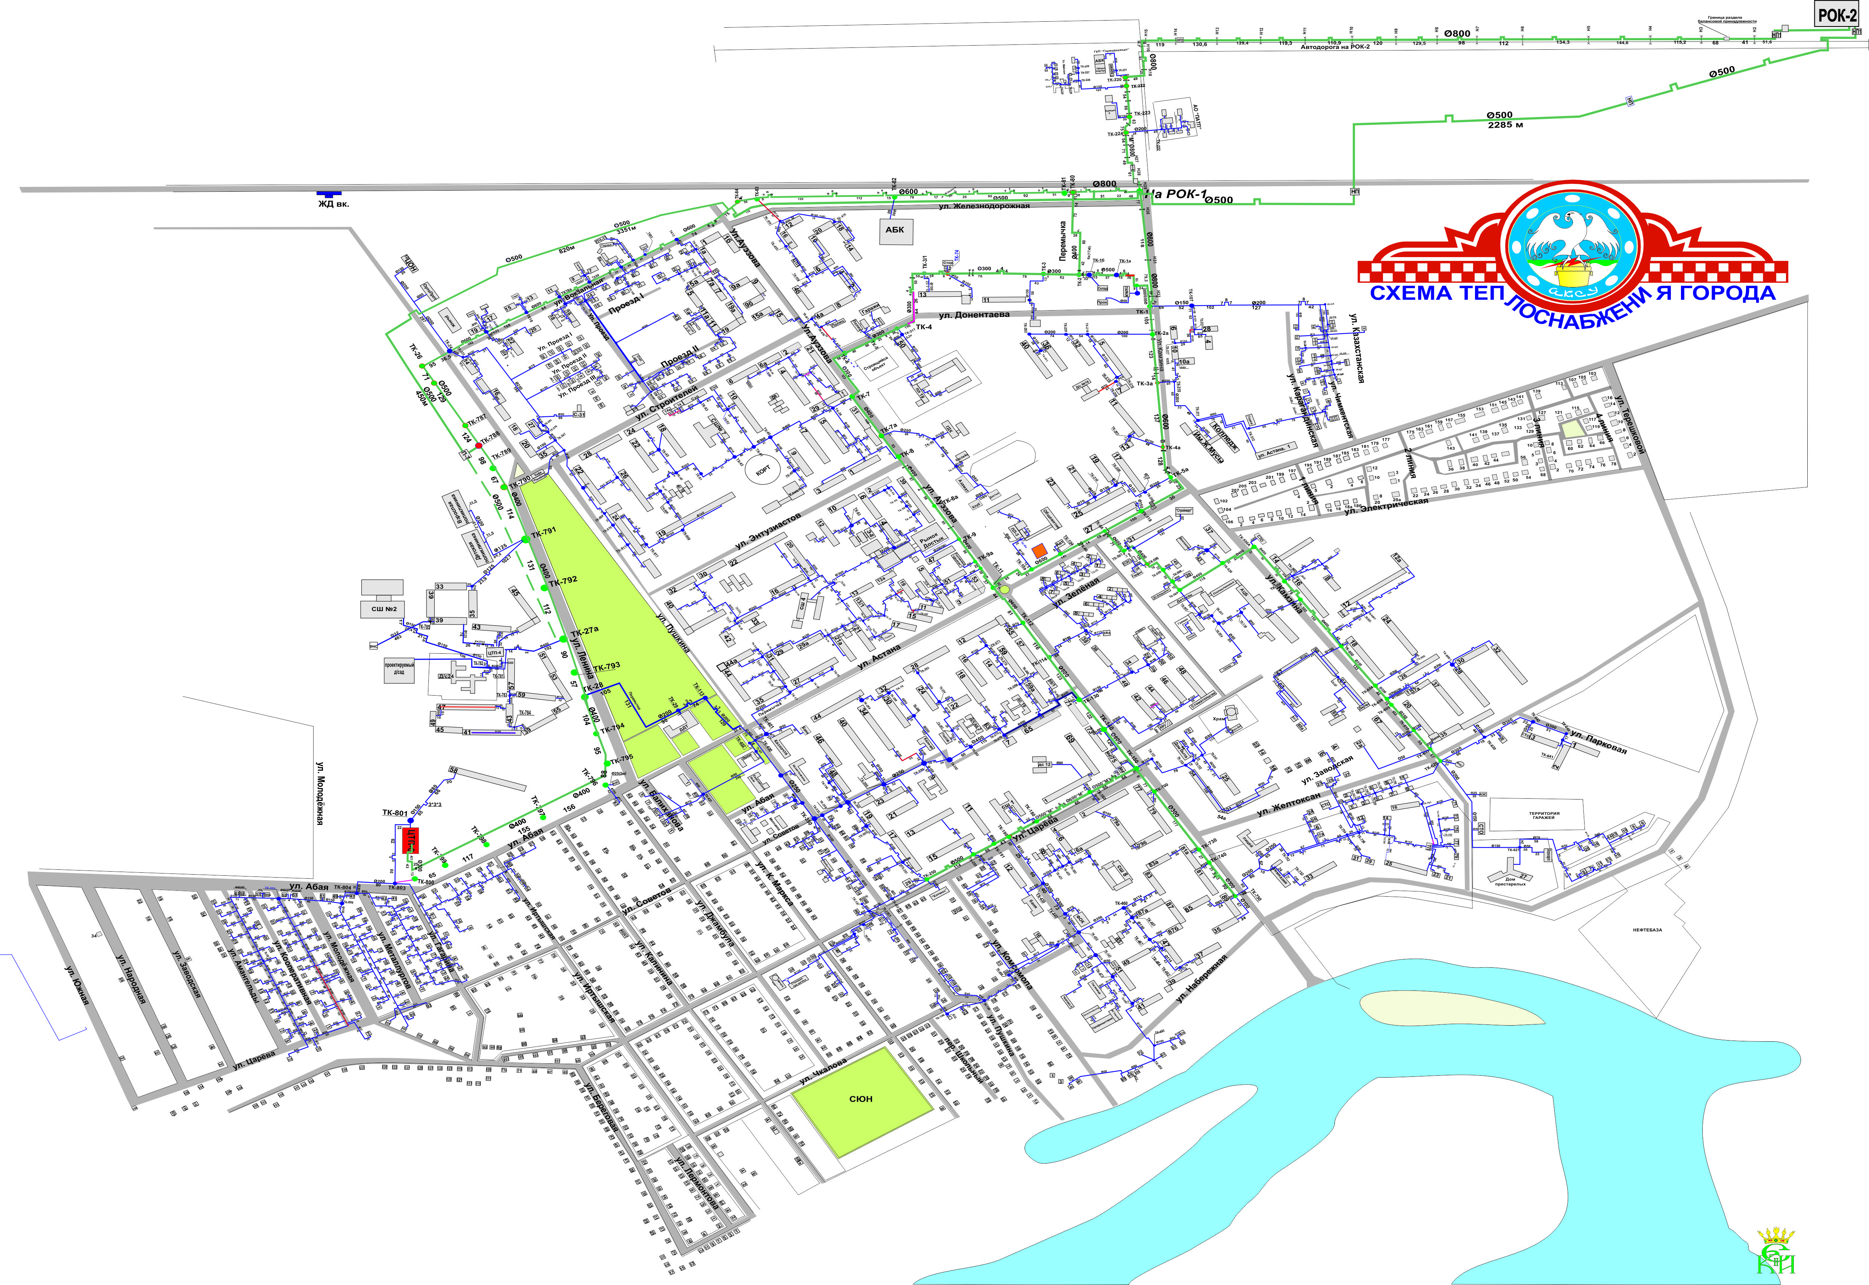

**2017 жылдың 4 тоқсан бойынша инженерлік коммуникациялар туралы мәліметтер**

**Жылу желілерінің ұзындығы, барлығы – 79032 м, оның ішінде:**

**Ақсу қаласы –** 71139 **м**, оның ішінде:

- магистральдық – 12234 м, тарату – 58905 м

**Ақсу кенті** -7893 м, соның ішінде:

- магистральдық – 2369 м тарату – 5524 м